PLEZALNI VZPONI V ZAHODNIH JULIJSKIH ALPAH

2. del BELE VODE

Avtor: Tine Mihelič

KAZALO

(Številke ne pomenijo strani temveč tekoče oštevilčenje.)

A. UVODNI DEL
B. IZHODIŠČA, DOSTOPI, PREHODI
C. PLEZALNI VZPONI
Visoka Bela špica 1
Trbiška Krniška špica 3
Cima Grande della Scala 7
Cima Picola della Scala 10
Pan di Zucchero 13
Lepa glava 15
Visoka polica 19

KAZALO PO STRANEH

VISOKA BELA ŠPICA (Cima Alta di Riobianco, 2257 m) 29
TRBIŠKA KRNIŠKA ŠPICA (Cima del Vallone, 2368 m) 32
CIMA GRANDE DELLA SCALA (2242 m) 35
CIMA PICCOLA DELLA SCALA (2099 m) 36
PAN DI ZUCCHERO (1984 m) 38
LEPA GLAVA (Vetta Bella 2049 m) 39
VISOKA POLICA (Cima delle Cenge 2007 m) 40

A. UVODNI DEL

Dolina Bele vode in gorski grebeni, ki jo obdajajo, so del močno razvejane Viševe skupine, ki pripada Zahodnim Julijskim Alpam. Te gore leže na italijanskem ozemlju, vendar v neposredni bližini naše meje.
Dolina Bele vode (ital. Riobianco) se od vzhoda zarezuje v osrčje Viševe skupine. Vrhovi okrog nje tvorijo majhne zaključene podskupine z mnogimi skupnimi značilnostmi, ki jim zagotavljajo posebno mesto v Julijcih. Dolina se izteka v glavno Jezersko dolino nekoliko nad južnim robom Rabeljskega jezera. Skoznjo teče močan potok, ki je dolini tudi dal ime.
Dolino Bele vode obdaja venec lepih, nazobčanih vrhov. Najvišja med njimi je Trbiška Krniška špica, najlepša gorska postava nad to dolino pa je nedvomno Visoka Bela špica. Podoba teh vrhov je izrazito dolomitska, saj padajo v dolino s strmimi, rdeče-rjavo obarvanimi stenami. Grebeni so nažagani, škrbine globoko zarezane. Vrhovi so - razen enega - dostopni le s plezanjem.
Bela voda ne spada med velike, znamenite julijske doline, kot npr. Vrata, Tamar ali Zajzera. Naša Bela voda je v primerjavi z njimi, le skromna kamrica. Vanjo ne padajo veličastne strne, nad njo se ne košati nobeden izmed velikanov Julijcev. Pač pa je tod okoli vse prikupno in ljubko oblikovano. Čar Bele vode je v intimnem, prijaznem vzdušju, ki ga ne obremenjujejo pretirano mogočne gorske gmote. Dolina je razmeroma mirna. Čeprav poteka skoznjo dobra steza, poteka glavni planinski promet po drugih, bolj razglašenih poteh.
Za plezalca pomenijo gore nad dolino Bele vode izredno privlačne cilje. Stene odlikuje nenavadno kompaktna in za plezanje.ugodno razčlenjena kamnina - to je pravi., dobri dolomit. Vrhovi so arhitektonsko enostavno oblikovani, smeri sledijo jasnim, naravnim razčlembam, zato je orientacija lahka. Objektivne nevarnosti so skromne. Dostopi do sten so udobni in lahki, sestopi pa dokaj zahtevni. Zaradi prisojne lege so stene kopne že zelo zgodaj (razen Visoke Bele špice), v Visoki polici pa je mogoče plezati v kopni skali skoraj čez vse leto. Tako je Bela voda nekak ˝Kogel˝ Julijskih Alp. Večina smeri je primerna tudi za začetnike.

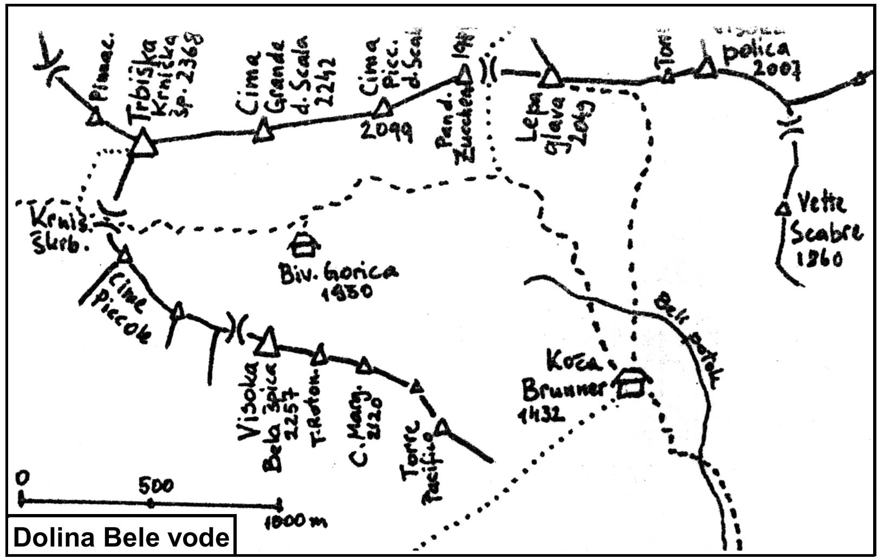

V Belo vodo ne pojdi z ambicijami v zgornjih težavnostnih stopnjah, tu ne boš našel niti ene šestice. Lestvice in podobne tehnične finese pusti lepo doma, vse smeri so preplezljive popolnoma prosto. Tako odlične in prijemov bogate skale ne posiljuj s preveč železja, zakaj Bela voda je kraljestvo prostega plezanja. V te gore pojdi, kadar se ti zahoče užitka in kadar ti ni do prehudih naporov. Te stene so torej idealno področje za pomladno ogrevanje ali pa za jesenski sestop z vrha sezone. Vmes – poleti – pa utegne biti tod hudo vroče.
Plezalne ture v Beli vodi je spomladi mogoče kombinirati z imenitnim turnim smukom. Najpopolnejše podatke o teh gorah je najti v italijanskem vodniku (Buscaini), nemški vodnik (Schöner) je precej skromnejši. Doslej edina slovenska beseda o tem lepem plezalskem kotičku pa je pričujoči vodniček.

B. IZHODIŠČA, DOSTOPI, PREHODI

Koča Brunner (1432 m) je ugodno izhodišče za vzpone, na vrhove nad spodnjim delom doline (predvsem Visoka polica, Lepa glava in Pan di Zucchero), vendar tudi do najbolj oddaljenega vstopa v zgornjem delu doline, od koče ni dalj kot poldrugo uro. Skromna, a prijazna brunarica ni oskrbovana, odprta pa je vedno. Nudi prenočišče za ca 30 oseb (žimnic in odej ni, spalno vrečo ali kaj mehkega za spodaj prinesi s seboj). Možnost kuhanja, drv običajno dovolj. Vodo zajameš v bližnjem potoku. Koča je snažna, taka naj ostane tudi, ko jo zapustiš!

Dostop: Cesti Trbiž - Nevejski preval (Sella Nevea) slediš do mostu čez Beli potok (ca 2km nad zgornjim robom Rabeljskega jezera). Tu te dobro viden kažipot usmeri na udobno, markirano pot (št. 625), ki pelje po dolini Bele vode navzgor. Sprva stopaš po desnem bregu, više gori pa krene pot levo in doseže kočo, ki stoji levo nad dnom doline. Od ceste slabo uro hoda.

Bivak Gorica (1950 m) stoji na lepem, razglednem mestu v zgornjem zatrepu Bele vode. Od tod je do vstopov v okoliške stene le nekaj korakov. Poleg večjega kovinskega bivaka stoji še manjša koliba. V obeh skupaj je za ca 15 oseb. Voda v rezervoarju. Jogiji in odeje. V sezoni često gneča.

Dostop: Od koče Brunner po poti po dolini navzgor. Pol ure se vzpenjaš proti škrbini Bele vode (globoka zareza med Lepo glavo in Pan di Zucchero), na razpotju pa zaviješ levo (naravnost gor pelje pot na omenjeno škrbino). Dalje čez strma pobočja mimo vznožja južne stene Cime Picoola della Scala do roba zgornje krnice. Ko se pot zravna, zaviješ s steze levo do ca 50 m oddaljenega bivaka, ki stoji na osamljenem balvanu. Od koče Brunner dobro uro, od ceste 2.15h hoda.

----------------------------------
Dolino Bele vode povezuje s sosednjimi dolinami nekaj dobrih poti. ˝Glavna cesta" pelje od bivaka Gorice čez Krniško škrbino do koče Corsi pod Višem (1h), prehod v dolino Mrzle vode pa je mogoč po zavarovani poti čez škrbino Bele vode.

C. OPISI PLEZALNIH VZPONOV

VISOKA BELA ŠPICA (Cima Alta di Riobianco, 2257 m)

Najimenitnejša gora nad dolino Bele vode. Na vse strani kaže podobo drznega stolpa. Obvladuje levi - južni bok doline, na tej strani je to edina pomembna vzpetina. Plezalsko najprivlačnejša je severna stena nad zatrepom Bele vode. Smer po severnem razu spada med najlepše klasične smeri v Julijcih. Vsa gora je zgrajena iz prvovrstne, prijemov bogate kamnine bele barve. Njene stene so zaradi osojne lege kopne kak mesec kasneje kot druge nad dolino Bele vode.
Prvi pristop: A. Komac, J. Kugy, 1886

- Normalna smer smer prvopristopnikov po zah. razu je lažja, zelo prijetna plezarija v izvrstni skali. Žal je pravega plezanja le za ca 100 m. Težavnost: II.

Opis: Plezalski del pristopa se prične na škrbini zahodno od vrha (Forcella Alta di Riobianco, 2l50 m), ki jo dosežeš od bivaka Gorica v pol ure po gruščnatem žlebu. Nad škrbino se najprej vzpneš čez stopničasto pečevje do vrha vznožne ostroge, od tod pa nadaljuješ po izrazitem žlebu, ki omogoča prehod čez strmo steno vršne zgradbe. Po dveh. raztežajih (II) prestopiš desno na skrotasta pobočja in čez njih (steza) od juga dosežeš vrh. Od bivaka poldrugo uro hoda.

- SEVERNI RAZ (F. Krobath s tovariši, 1933. III-IV, 280 m, 3h). Ena izmed najlepših tur zmerne težavnosti v Julijcih! Uživaško plezanje v odlični skali po strmem izpostavljenem razu. V sezoni močno obljudena smer. Vsi potrebni klini (maloštevilni) tičijo. Orientacija je lahka, saj se smer ne umika dosti z jasno izraženega raza.Vstop je oddaljen le pet minut od Bivaka Gorica: nahaja se 20 m desno nad najnižjo točko raza.

Opis: Od tega mesta pelje desno gor v steno izrazita rampa, ki ji slediš 40 m (II), nakar prečiš 10 m levo in skozi strm kamin (l5 m, III+) dosežeš lepo teraso. Dalje v cikcaku preko strme stene levo od globoke, poševne poči (mesto IV+, 2k). Lažje po razčlenjenem razu, više gori pa te svet obrne desno, kjer preplezaš izrazito globoko zarezano zajedo (idealna skala, IV-) nad katero je pečevje spet položnejše. Z leve se povzpneš v škrbina za veliko lusko (priključek variante 2A).
Zdaj pa najlepše! Čim bolj naravnost po razu (ves čas idealna skala, II, III). Po ca 100 metrih skozi strmo zajedo desno od raza (IV-, 2k, možnost lažjega obvoza na desni) in še nekaj korakov do vrha.

2A. VARIANTA (H. Klug, h. Stagl, 1916. II, III, lOO+1OO m, 1+1h) pripelje na raz na sredini njegove višine od desne. Tudi to je lepo, dasi krajše in lažje plezanje v idealni skali. Orientacijo olajšujejo rdeča znamenja.
Varianta vstopi v steno iz gruščnate grape nad bivakom in sicer na mestu, kjer je razločno opaziti skalnato ramo z možicem. Od tod poteka smer po naravnih prehodih sprva naravnost gor. S terase v vpadnici ogromne strehe zaviješ levo in se čez gladko ploščo (III+) vzpneš na lepo, izpostavljeno poličko. Po njej cel raztežaj levo, nato pa skozi kamin v ozko škrbino izza velike luske pod najlepšim delom raza. Priključek k smeri 2.

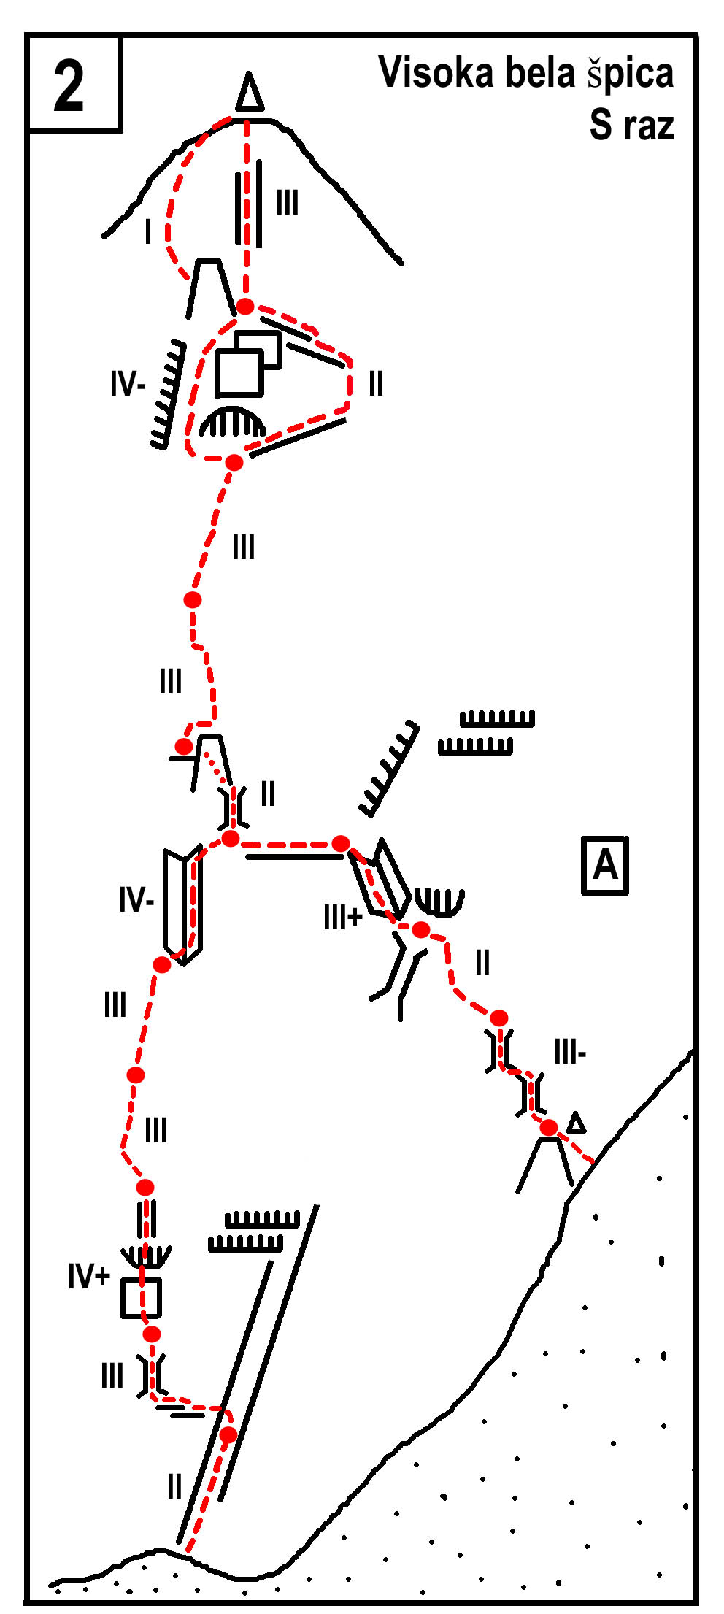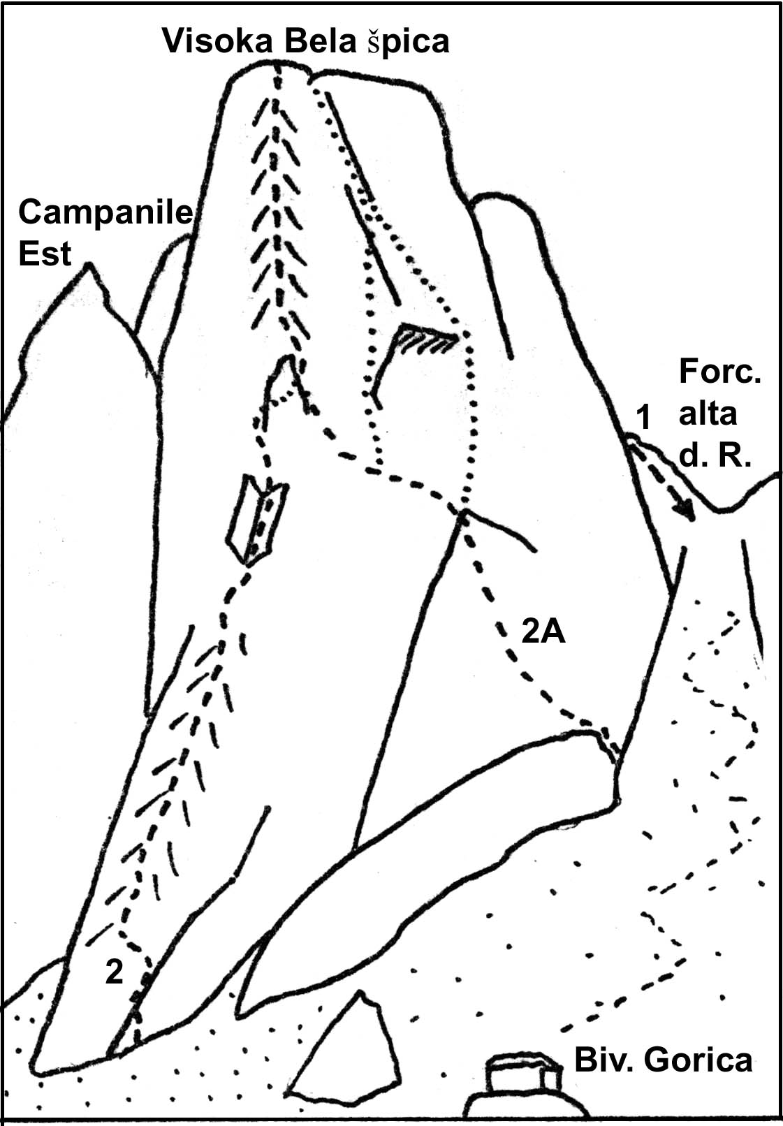

Sestop: poteka po normalni smeri (št. 1). Z vrha sestopiš sprva proti jugu čez skrotje. Orientacijo lajšajo možici in shojena steza. Kmalu zaviješ desno in dosežeš rob strme stene nad škrbino zah. pod vrhom. Prehod omogoča globok žleb. Vanj sestopiš čez strmo ploščo. Raztežaj navzdol po žlebu. Sledi prečka levo (gledano navzdol) v levi rokav grape. Po njem navzdol na teraso in čez stopničasto vznožno pečevje na škrbino. Desno dol čez melišče do bivaka. Z vrha dobro uro. Težavnost: II.
-------------------------------------
Druge smeri v stenah Visoke Bele špice so manj pomembne, čeprav se ponašajo z odlično skalo. Tako tečeta dve smeri čez SZ steno (desno od sev. raza), ena levo, druga pa desno od značilne strehe. Gre za kratko, prijetno plezanje (III, IV) v odprti, kompaktni steni. Smeri vstopata po var. 2A. Preplezana je bila tudi zajeda levo od severnega raza (V, krušljivo), pristop od vzhoda (izhodišče koča Brunner) pa je dolg in plezalsko manj zanimiv, čeprav pokrajinsko privlačen. Poteka sprva po poraščeni rampi v severnem boku grebena, obide vršiče v tem grebenu po severni strani in se čez kratko vršno steno (III, IV) vzpne na najvišjo točko. Zanimivejša je smer po južni grapi (IV, dobra skala), ki jo dosežeš iz južne krnice Bele vode (Circo Sud del Riobianco), skritega kotička pod južnimi stenami naše gore, ki je zaradi divjine in osamljenosti vreden obiska. Krnico dosežeš od Bivaka Gorica čez škrbino, prek katere pelje pristop na Visoko Belo špico, od koče Brunner pelje pristop sprva proti jugu po lovski stezici nato pa skozi strme žlebove (mestoma II).

Drugi vrhovi v južni verigi Bele vode so alpinistično manj pomembni. Gre za stolpe drznih oblik, ki pa komaj preraščajo dimenzije plezalskega vrtca. Skala je vsevprek dobra. Zahodno od Visoke Bele špice se do Krniške škrbine razteza greben Cime Piccole di Riobianco. To so ostri zobje, ki spuščajo v zatrep Bele vode kratke, strme stene. V njih je nekaj težavnih smeri, ki pa zaradi skromne višine niso pomembne.
Lepši je greben, ki poteka od glavnega vrha proti vzhodu. V njem so nanizani vrhovi Torre Rotonda, Cime Marginali, Pala di Riobianco, Torre in Cima Pacifico. Zlasti slednja pada v južno krnico Bele vode z lepo, dasi kratko steno (odlična kamnina, l50 m, smer Buscaini: IV, V), pa tudi druge stene niso čisto nezanimive. To je prikupno področje za planinske potepuhe in ljubitelje divjine. Podrobnosti poišči v Buscainijevem vodniku!

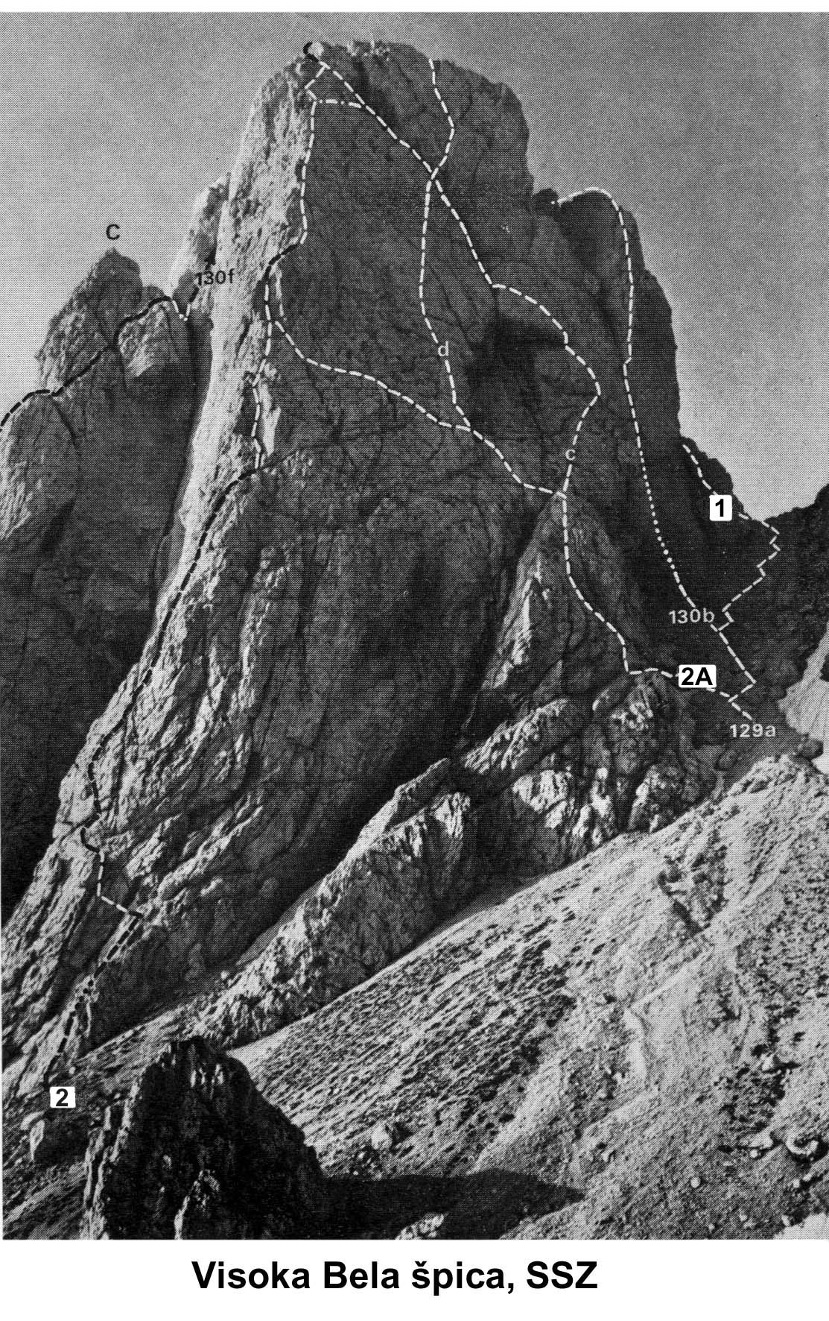

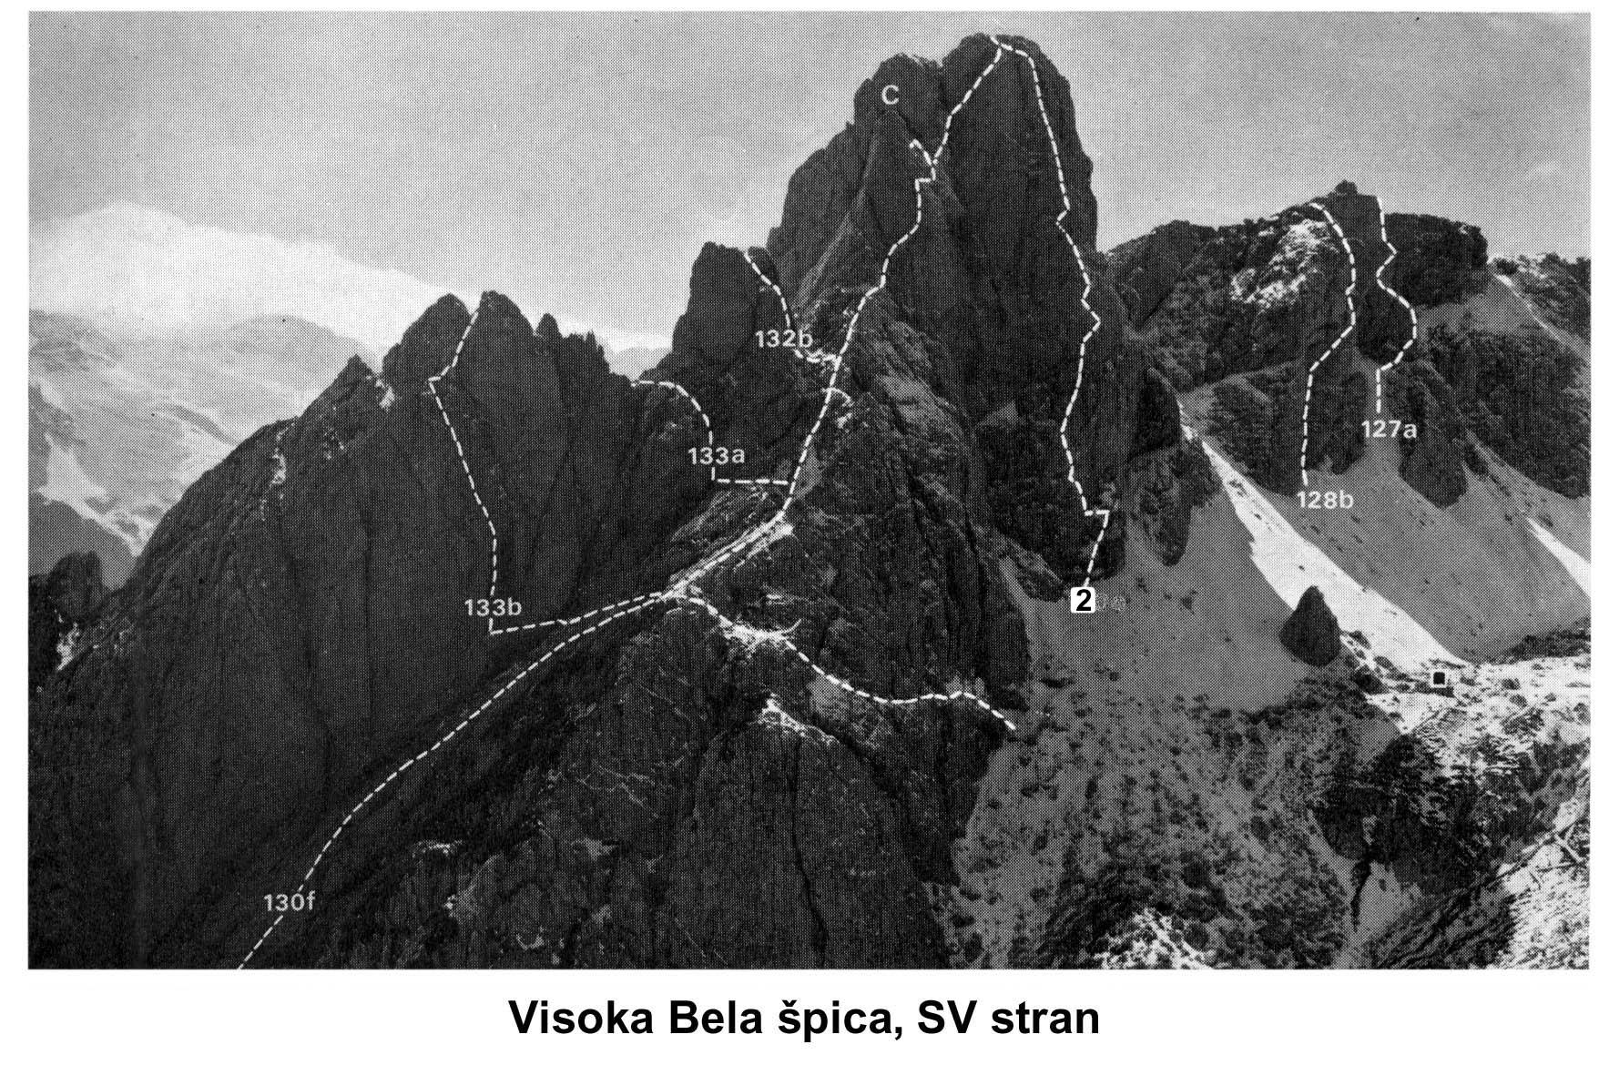

TRBIŠKA KRNIŠKA ŠPICA (Cima del Vallone, 2368 m)

Najvišji vrh nad dolino Bele vode je lepo oblikovana piramida, ki s strmimi stenami pada v zatrep Bele vode in severneje ležeče Mrzle vode, proti Gorenji krnici (dolina pod Višem, kjer stoji koča Corsi) pa se spušča razdrapano pečevje. V severni steni nad Mrzlo vodo so nekatere izmed najlepših smeri v Julijcih (zlasti Severni raz!), južna stena nad našo Belo vodo pa je že manj privlačna, saj se ne odlikuje z dobro skalo.

Prvi pristop: lovec Miller, 1876

- NORMALNA SMER poteka čez JZ pobočje. Markacije, shojena steza, lažje plezanje (I, II).

Opis: Od bivaka Gorica po markirani poti (625) proti zah. skozi strm gruščnat žleb na Krniško škrbino (Forcella del Vallone, 2080, 30 min). Čez melišča 100 metrov navzdol na drugo stran, nato v gruščnat iztek kamnite grape, kjer uloviš markacije, prihajajoče od koče Corsi. Te povedejo na levi (zah.) breg grape, više gori pa plezaš po dnu. Nekoliko pod grebensko škrbino, kjer se grapa končuje, zaviješ desno in se skozi strm žleb z dobro skalo povzpneš na vrh. Od bivaka 2h.

- JUŽNI GREBEN (R. Crisman, R. Rossi, R. Spanyol, 1925. III, 200 m, 2 h) Prijetno, raznoliko plezanje, v sprva slabši, nato pa vedno boljši pečini. Greben se prične nad Krniško škrbino, ki jo od Bivaka Gorice dosežeš v pol ure po markirani poti skozi gruščnat žleb.

Opis: Prvi del grebena obplezaš po kaminih in počeh na desni (krušljivo). Po ca 80 metrih prečiš levo na raz. Dalje se smer kolikor toliko drži grebena (dobra skala). Posamezne roglje seveda obplezaš, iščoč najugodnejše prehode. Podrobnejši opis ni potreben, saj je svet pregleden in so možni številni prehodi.

- TRBIŠKA SMER (˝Via Tarvisio˝, S. Della Mea, L. Vuerich, 1972. III, IV, 1 mesto V, 300 m, 3.30 h). Lep, direkten prehod čez južno steno. Čeprav smeri ne odlikuje posebno dobra skala, je to bržkone najprivlačnejša tura v južni steni. Spodnji del smeri poteka po izraziti grapi-kaminu. v vpadnici vrha, zgoraj pa plezaš v odprti steni desno od vpadnice vrha in tudi na vzh. greben izstopiš nekoliko desno od vrha. Za spodnji del smeri potrebuješ nekaj varovalnih klinov. V smeri so le trije. Vstop - iztek omenjene grape-kamina, dosežeš od bivaka v četrt ure.

Opis: Spočetka položno dno kamina dosežeš z lahko prečko od leve. Od tod cel raztežaj po navpičnem, mestoma krušljivem kaminu (IV, V, 2k) na slabo stojišče. Tu zavije kamin levo. Po levi steni (IV, k) v razčlenjen žleb in navzgor na veliko gredino sredi stene. Po njej raztežaj desno, nato pa pravokotno levo gor do vznožja strme stene. Preplezaš jo levo od globokega kamina. Po dveh raztežajih lepega plezanja pa kompaktnih ploščah (III+) krene smer bolj desno in se skozi kamine in žlebove povzpne na vzhodni greben desno od vrha. Navpičnemu grebenskemu skoku se ogneš levo in dosežeš vrh čez razbito pečevje od juga.

- VZHODNA RAMPA + VZHODNI GREBEN (rampa: G. Meng, G. Svizzero, 1972, III, 200m, 1.30 h; greben: L. Drexel, F. Müller, Treibach, 0. Warta, 1936, II, III, 1 mesto IV-, 160m, 1.30 h). Zanimiva kombinacija, prijetno plezanje v solidni skali: Ne zamenjaj vzhodne rampe z naslednjo na desni, docela podobno, ki pelje v škrbino med Trbiško Krniško špico in Cimo Grande della Scalo! Sestop 10 min nad bivakom ob vznožju rampe.

Opis: Čez vznožno pečevje do pričetka rampe. Vstopiš l2 m levo od kaminastega dna rampe. Nadaljnja smer vodi po razčlembah ves čas levo od dna. Razčlemba je jasna - sosledje poči - podrobnejši opis ni potreben. V zgornjem delu se levi bok rampe zoži. Čez deloma travnato steno dosežeš široko gredino, ki proti desni navzgor preseka vso južno steno. Po njej desno na ramo v vzhodnem grebenu.
Prvih 40m grebena preplezaš po rezi (III, IV-), nato 25 m levo ob razu (II) do škrbine. Dalje 45 m po izpostavljenem grebenu (II). Prestop levo v krušljivo grapo. Ko to zapre navpična stena, levo po kaminu v vršno skrotje. Še par korakov do vrha!

Opomba: Vzpon po vzh. grebenu lahko spodaj kombiniraš tudi s katero izmed smeri v Cimi Granda della Scala. V škrbino med vrhovoma pripelje sestopna smer (št. 9).

--------------------------------
Druge smeri v južni steni so manj zanimive. Ena poteka levo od Trbiške smeri (III), preplezana pa je bila tudi grapa med Trbiško smerjo in vzh. rampo. Naj še omenimo, da je mogoče prav lahko prečiti celotno južno steno po izraziti gredini, ki se prične ca 30m pod Krniško škrbino in se zložno vzpne do rame na vzhodnem grebenu.
--------------------------------

Sestop: poteka po normalni smeri (št. 3) čez JZ pobočje in Krniško škrbino. Markacije so zanesljive, podroben opis ni potreben (glej št. 3!). Z vrha kreneš najprej proti zahodu. Do bivaka Gorice je dobro uro hoda.¸

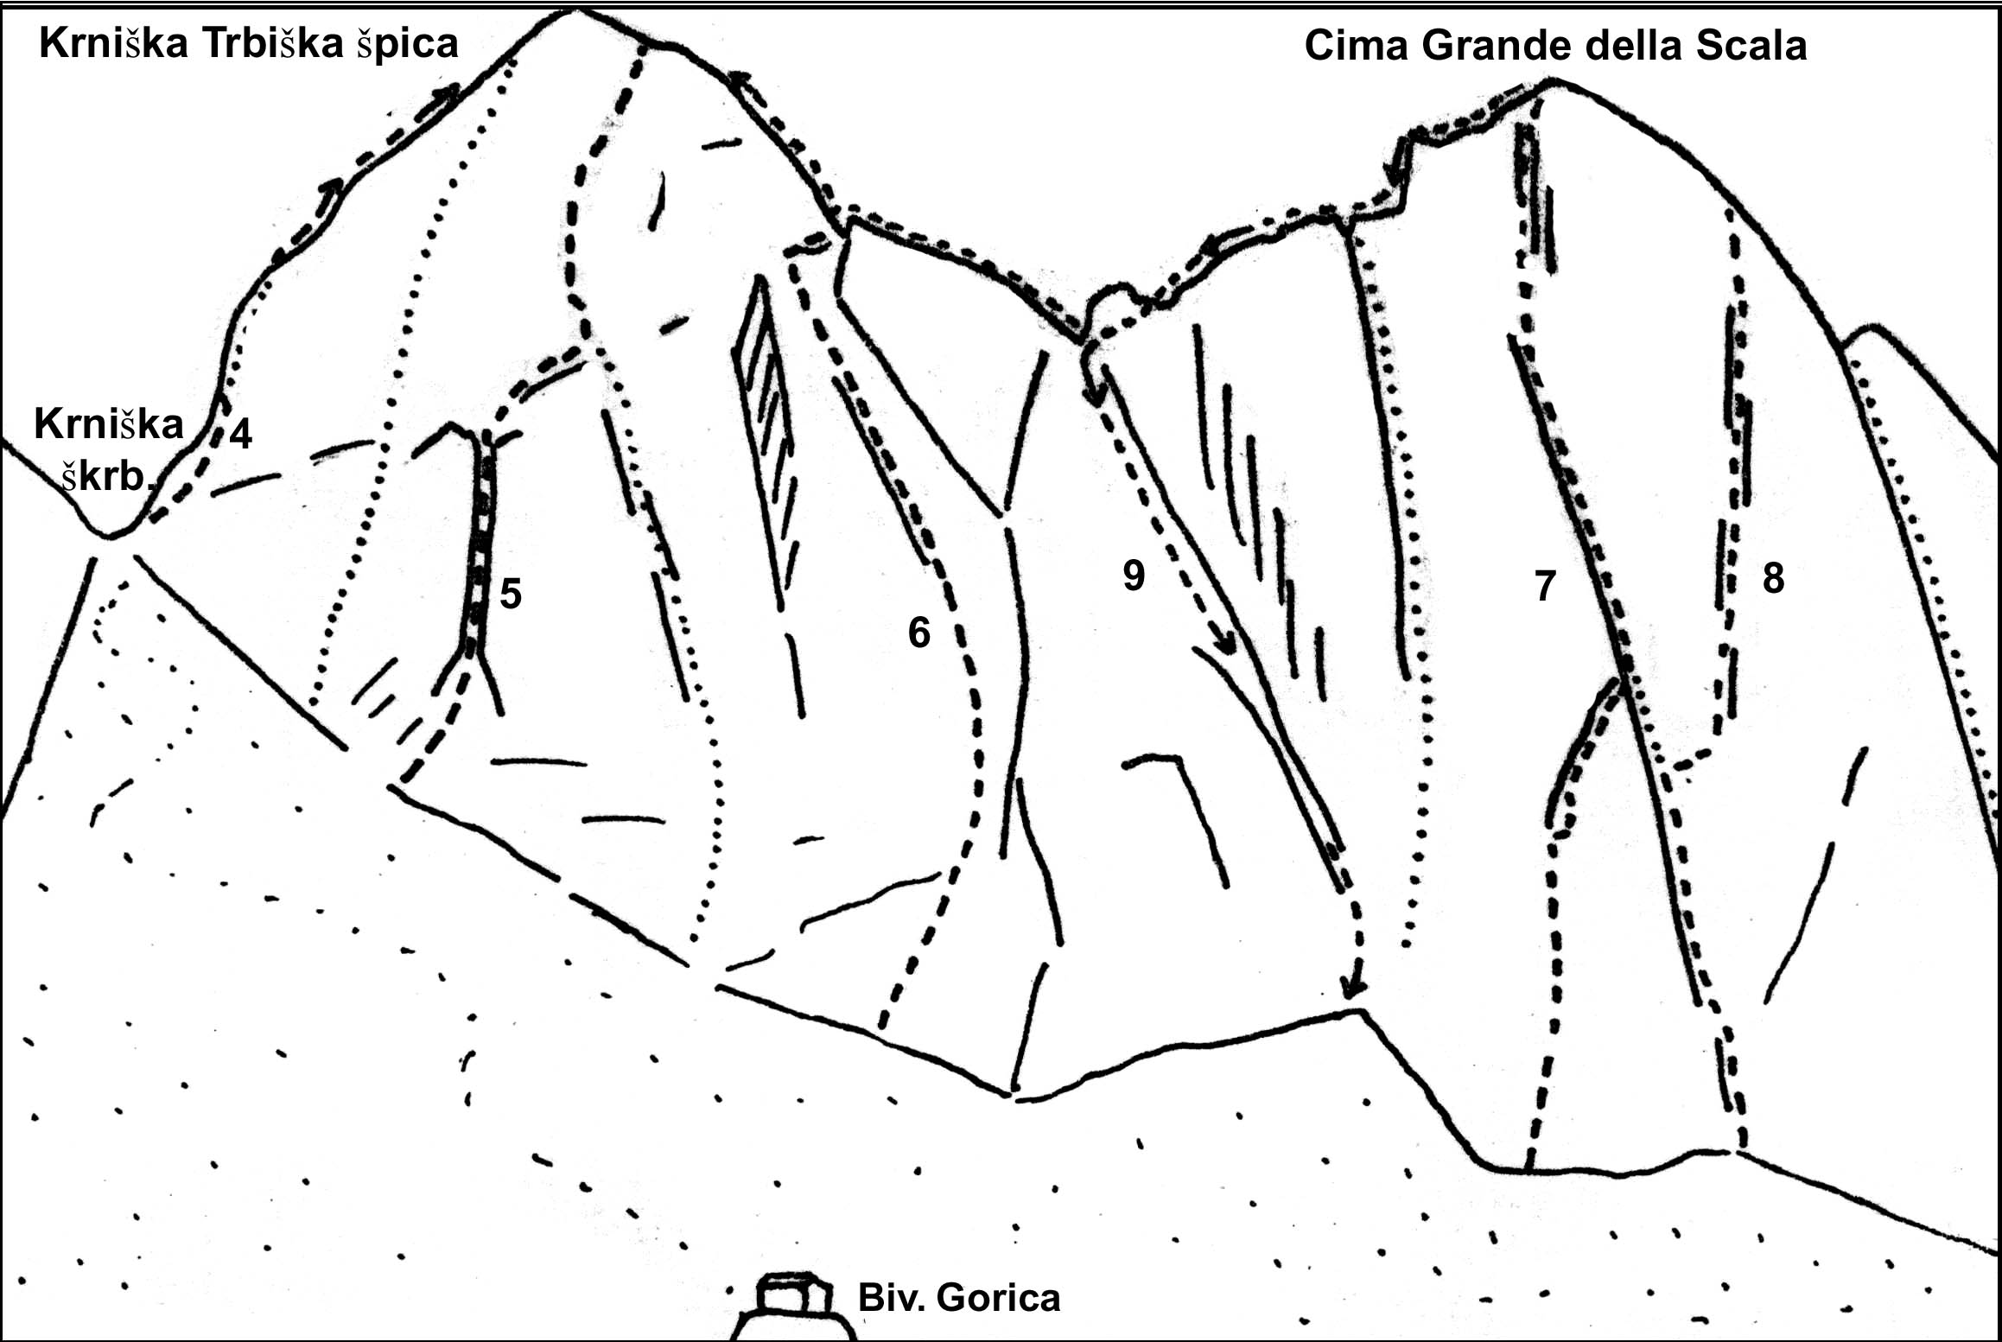

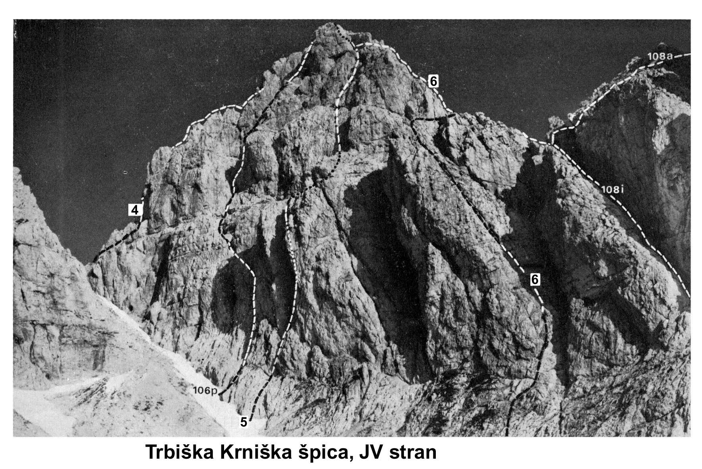

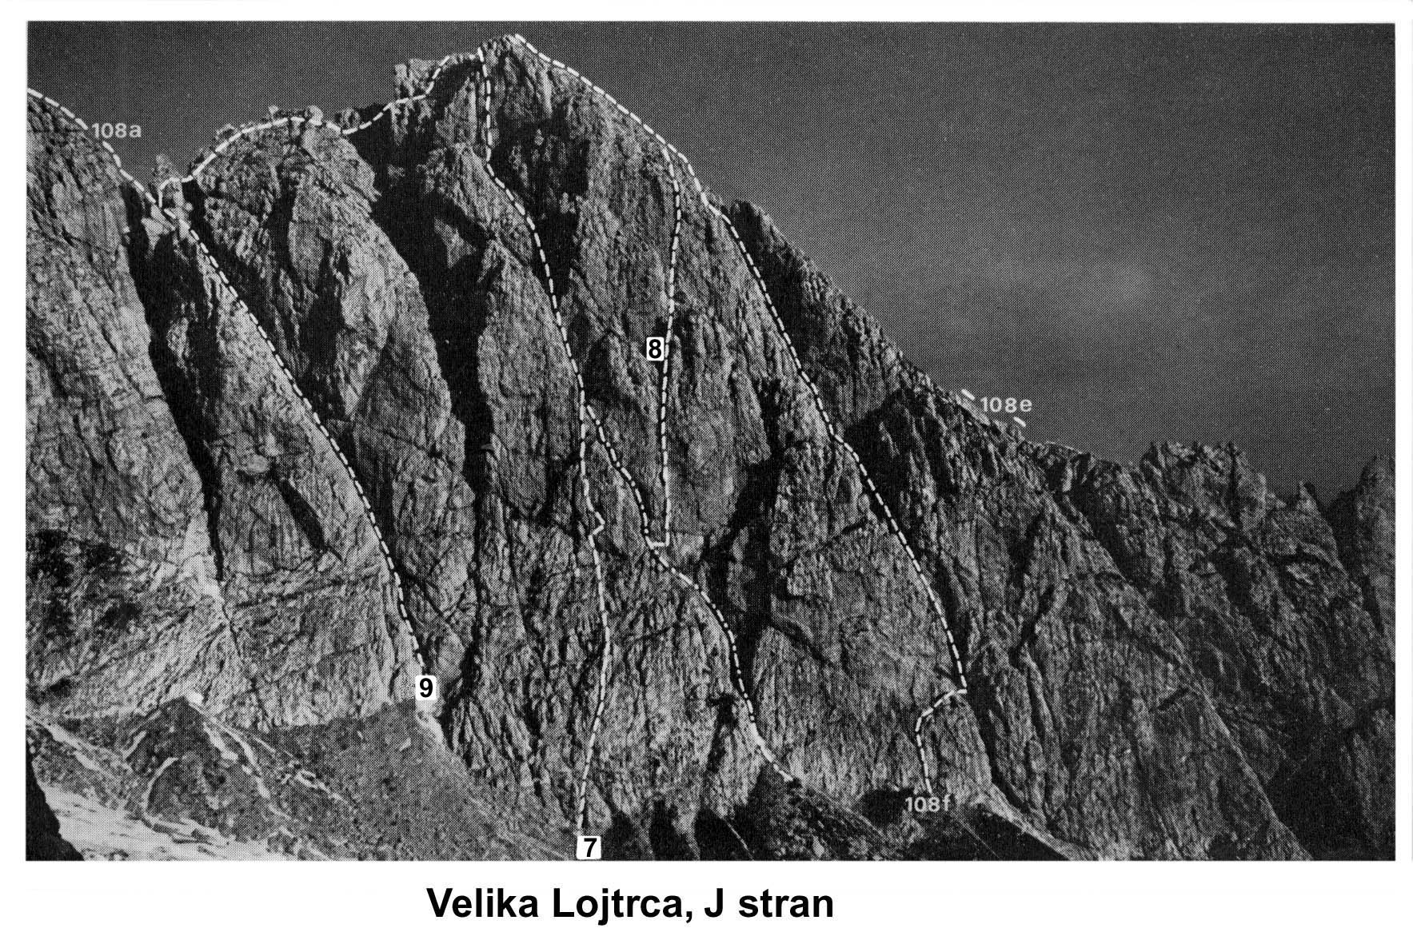

CIMA GRANDE DELLA SCALA (2242 m) – Velika Lojtrca

Prva vzpetina v grebenu, ki teče od Trbiške Krniške špice proti vzhodu. Stoji tik nad bivakom Gorica. Na obe strani pošilja strmi steni. Južno steno nad zatrepom Bele vode parajo značilne strme rampe. Skala je kompaktna. Vrh sam po sebi ni zanimiv, zato bomo normalno smer opisali le v sestopu.
Prvi pristop: A.Gatirner, J. Komac, l893. Vrh nima slovenskega imena.

- JUŽNA GRAPA (M. Botteri, G. Cernuschi, 1935, III, IV+, 280m, 3 h). Dosti plezana smer v dobri skali. Lepa, naravna linija točno po sredi stene naravnost na vrh. Težave niso enakomerno porazdeljene. Izrazita južna grapa v osrednjem delu stene ima spodaj dobro vidno trikotno vznožje. Smer, vstopi po levem kraku trikota, nato pa sledi grapi. Do vstopa je od bivaka deset minut.

Opis: Čez lahko pečevje do izrazitega strmega trikota, pod grapo. Vstop v levo poč trikota zapira previsna lopa. Vstopiš desno po razu (IV+), više gori pa prečiš levo (težavno) v glavno poč. Po njej (IV) na vrh trikota. (Do sem prideš lažje, če ves čas slediš desnemu kraku trikota).
Dalje po kaminastem dnu grape (IV), levo mimo zagozdenega bloka ter lažje po gruščnati grapi do terase pod tremi vzporednimi kamini. Izbereš srednjega (IV, ozek, nekoliko krušljiv) ali levega. Še kratka strma stena, pa si na vrhu.

- JUŽNI KAMIN (C. Carratu, G. in U. Cobai, 1959, IV, 250m, 3 h). Naravna direktna smer po razločnem kaminu, ki navpično razi steno desno od vpadnice vrha, izhajajoč iz spodnjega dela južne grape. Strmo, izpostavljeno plezanje. Vstop ob izteku južne grape. Od bivaka 10 min.

Opis: 70 m navzgor po spodnjem delu južne grape do odcepa navpičnega kamina. V kamin vstopiš s prečko od leve. Dalje po kaminu (80 m, IV), ko se ta konča, po razu stebra ali pa po nadaljevanju kamina do izstopa na greben vzhodno od vrha.

------------------------------
Vzhodna rampa (III, IV-) in levi kamnin (levo od J grape, IV) sta manj zanimivi smeri. Isto velja za zah. rampo, ki jo običajno uporabljajo kot sestop in je tako tudi opisana.
------------------------------

- SESTOPNA SMER Z vrha kreneš po grebenu proti zahodu. (proti Trbiški Krniški špici). Sprva se držiš južnega boka, od prve globlje zareze dalje pa nekaj časa slediš samemu grebenu. Pred izrazitim stolpom po kaminu dol v južni bok. Tu najdeš klin za spust po vrvi. Po spustu (40 m) nadaljuješ po policah proti zahodu. Na koncu police znova spust po vrvi 6m čez previs v dno grape (Zahodna rampa), ki se tik nad tem mestom končuje v najgloblji škrbini med Cimo Grande della Scala in Trbiško Krniško špico. (Od tod lahko nadaljuješ po vzh. grebenu Trbiške Krniške špice, glej št. 6!

Sestop po zahodni rampi je večinoma lahek, vendar je tu in tam treba preplezati razne skoke. Priporočljivi so krajši spusti po vrvi. Z vrha do bivaka 1.30 h.

CIMA PICCOLA DELLA SCALA (2099 m) – Mala Lojtrca

Manj izrazit vrh, pravzaprav le rogelj v grebenu vzhodno od Cime Grande. Plezalsko privlačen zaradi južne stene, ki jo odlikuje izvrstna skala. Običajno sledi izraziti gredini izpod vznožja juž. stene desno navzgor in doseže vrh čez vzhodna pobočja. Opisana je v sestopu.
Prvi pristop: H. Klug, G. Renker, H. Stagl, 1917. Vrh nima slovenskega imena.

- SMER IVE-PIEMONTESE (R. Ive, T. Piemontese, 1970, III, IV, 250m, 2.30 h). Spada med najlepše ture v stenah nad Belo vodo. Lepi, naravni prehodi, idealna skala, enakomerno razporejene težave. Smer poteka v levem delu stene, sledeč v cikcaku zarezanemu sosledju kaminov in poči. Vstop levo od vpadnice spodnjega kamina, ki poteka levo navzgor, kjer je opaziti ob vznožju stene skrotast podstavek (60-70 m levo od pričetka gredine, po kateri poteka sestop). Nekaj korakov vstran poteka pot od koče Brunner proti bivaku Gorica. Od bivaka do vstopa 10 min sestopa, od koče Brunner eno uro vzpona.

Opis: Pričetek omenjenega kamina, ki prereže spodnji del stene, dosežeš od leve čez razčlenjeno pečevje (60m, II). Dalje poldrugi raztežaj po trdnih ploščah tik levo ob kaminu (III, IV). Po gruščnati polici raztežaj desno gor v osrčje stene, nato navzgor čez razčlenjeno steno do pričetka zgornjega kamina, podobnega spodnjemu. Sprva levo po ploščah, ob kaminu, nato pa naravnost gor po kaminu (40m, IV, k) in dalje lažje do škrbine v vršnem grebenu. Desno po grebenu proti vrhu,. Sprva po južnem boku, na ostri vršni rogelj pa se vzpneš od severa.
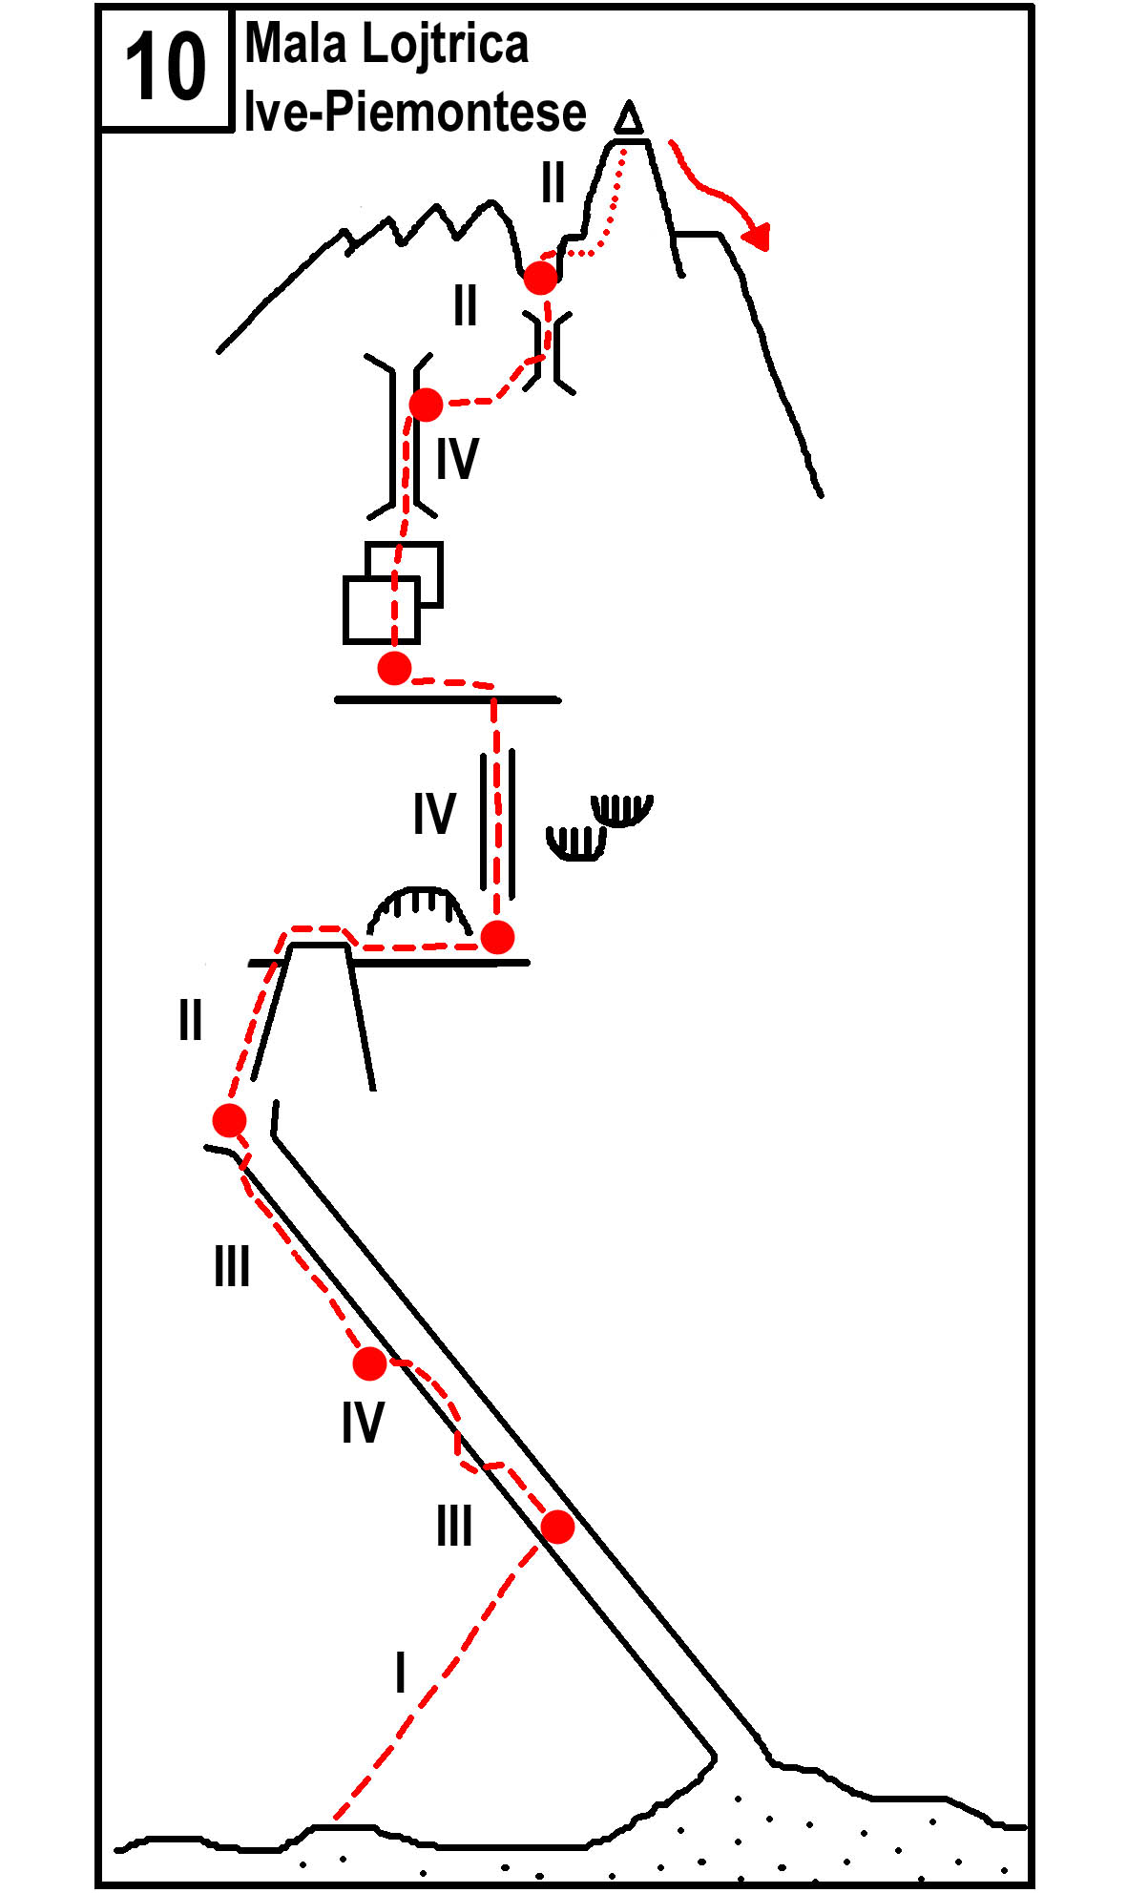

- SMER BULFONI – D'EREDITA (M. Bulfoni, G. D'Eredita, 1959, III, IV+, 250m, 3 h). Pav tako lepo in elegantno plezanje v odlični skali. Smer je nekoliko težja od prej opisane. Poteka v vpadnici vrha. Na prislonjen stolpič sredi stene priplezaš od leve, zgoraj pa se smer giblje v strmi odprti steni. Vstop je na najnižji točki osrednje stene, nekaj korakov levo od pričetka gredine, po kateri poteka sestop. Dostop kot pri št. l0.

Opis: V spodnjem delu stene ciljaš na pričetek kamina, ki na levi omejuje izrazit stolp. V cikcaku (od vstopa najprej desno) slediš naravnim prehodom in po dveh raztežajih (III, IV-) dosežeš vznožje navpične poči, ki više gori prehaja v omenjeni kamin. Skozi poč (20m, IV+) v dno kamina. Po njem skozi gladki, trebušasti del (IV+, 2k). Po 15 metrih plezanja izstopiš desno na raz in prečiš 5m (izpostavljeno) na udobno stojišče. Naravnost gor raztežaj (III) po odprti steni na vrh stebrička.

0d tod nekaj metrov gor na polico, po njej l0 m levo, nato pa kar naravnost gor proti vrhu. Stena je razčlenjena in nudi več možnosti prehoda. Skala dobra. V glavnem se ves čas držiš nekoliko desno. Po štirih raztežajih (III+) izstopiš na greben tik desno od vrha. Na sam vrh priplezaš po ostri grebenski rezi.

- SESTOPNA SMER Poteka sprva čez vzhodna pobočja, nato pa se po izraziti gredini spusti prek južne stene. Številni možici. Težavnost: I, II.
Z vrha najprej sestopiš po ostri grebenski rezi (II) na skrotasto pobočje. Po njem navzdol do pričetka strme grape. Po njej ali (bolje) po levem pečevju do vznožja grape.Tu zaviješ desno na južno stran gore. Najti je treba, pričetek široke gredine (možic ), ki se od tod spušča v južno steno. Po tej gredini brez težav dosežeš vznožje stene in markirano pot. Z vrha eno uro.

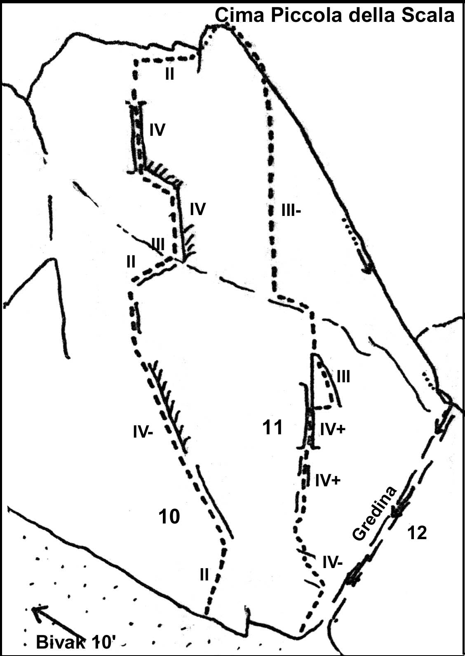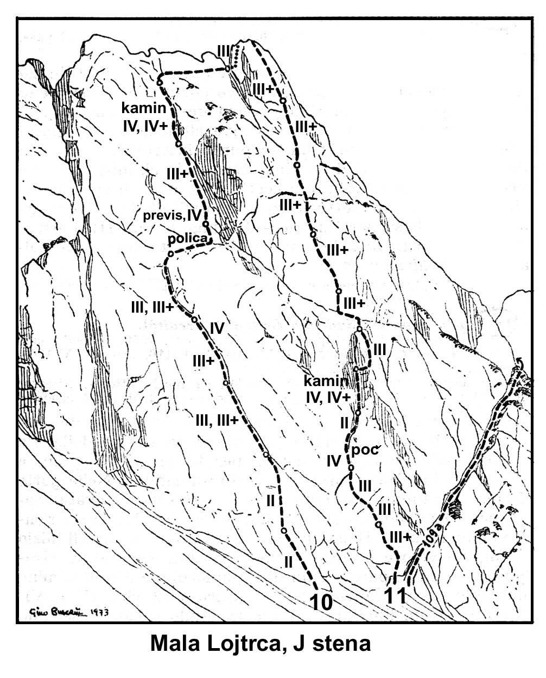

PAN DI ZUCCHERO (1984 m)

Zanimiv skalnat zob v spodnjem delu grebena nad Belo vodo. Od sosedov ga ločita globoko zarezani škrbini. Plezalsko zanimiva je le strmo odsekana južna stena, ki pa zaradi skromne višine komaj prerašča okvir plezalnega vrtca. Normalna smer pelje izpod vznožja južne stene po izraziti gredini proti levi in doseže vrh od zahoda.
Prvi pristop: J. Klauer, 19l6, Vrh nima slovenskega imena.

- SMER BULFON – PERISSUTTI (L. Bulfon, A. Perissutti, 1954, V, V+, 150m, 2-3 h). Kratko, a napeto plezanje v dobri skali z malimi prijemi. Kot samostojen cilj komaj pride v poštev, lepe pa so kombinacije s smermi v sosednji Lepi glavi. Smer poteka v desnem delu navpične južne stene. Vsi potrebni klini (ca 10) tičijo. Vstop dosežeš od koče Brunner v slabi uri mimo njega pripelje markirana pot čez škrbino Belega potoka.

Opis: 30 m nad široko gredino, ki se od vznožja stene pne proti levi (po njej poteka normalna smer) opaziš vzporedno, ožjo gredo. Po njej 40 m na rušnato teraso. Za ruševjem se vzpneš na krušljiv stebriček. Od tod naravnost gor 4 m, prečka 5 m desno in navzgor mimo roglja na travnato teraso (od ruševja 30 m, V). Naravnost gor 15 m, pod rumeno steno prečka desno 5 m (V+), nato 25 m gor na slabše stojišče pod rumeno ploščo. Prečka levo 5 m (V+) in skozi plitev kamin na grebenček. Dalje lažje (III-) čez skrotje na vrh.
----------------------------------
Druga smer pripelje na vrh od škrbine Belega potoka čez vzhodno steno (100 m, III+). Krušljivo.
-----------------------------------

- SESTOP poteka po normalni smeri. Težavnost: II.
Z vrha naravnost dol proti zahodu čez pragove (II) do škrbine pred izrazitim stolpom. Desno dol 30 m na polico, po kateri obideš omenjeni stolp. Levo od njega uloviš začetek dolge, poševne gredine, rampe, ki strmo pada k vznožju južne stene. Po njej čez grušč in skrotje do melišč pod steno. Z vrha slabo uro.

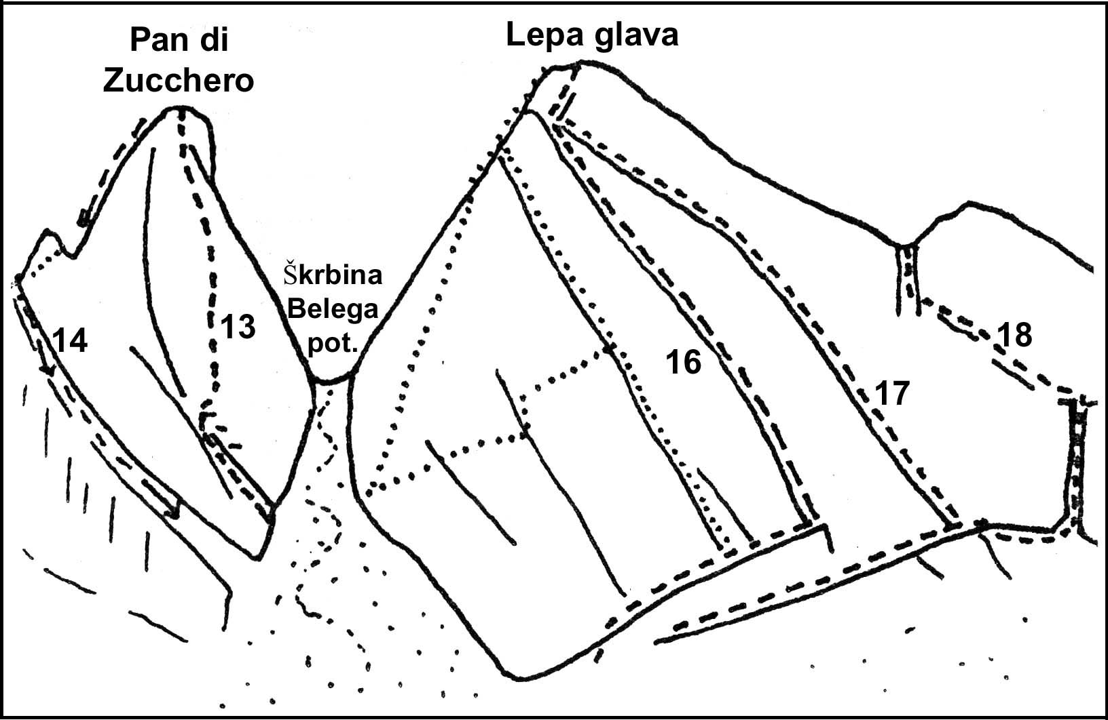

LEPA GLAVA (Vetta Bella 2049 m)

Najpomembnejša vzpetina v spodnjem delu grebena. Lepo oblikovana skalnata piramida s strmima stenama nad Mrzlo (500 m) in Belo vodo (250 m). Južno steno označujejo številne vzporedne rampe. Najlažje dostopni vrh nad Belo vodo (brez plezanja). Smeri v lepi glavi ne sodijo med najlepše, so pa zaradi skromne težavnosti in bližine koče Brunner dosti plezane. Najlepša smer je južni kamin.
Prvi pristop: lovci že davno pred prvimi plezalci.

- NORMALNI PRISTOP pelje čez vzhodno pobočje. Markirana pot. Od koče Brunner kreneš po poti, ki pelje vodoravno k bližnjemu potoku, ga prekorači in se prične vzpenjati med ruševjem proti desnemu obrobju masiva Lepe glave. Ko doseže vznožje same vršne zgradbe, zavije desno in se pne skozi strme žlebove proti škrbini desno od vrha. Steza je vedno slabša, tik pod škrbino pa dokončno izgine. Markacije, se nadaljujejo levo čez travnato, mestoma skrotasto pobočje, prek katerega brez težav dosežeš vrh. Od koče 2 h.

- SREDNJA RAMPA (H. Klug, 1916, II, III+, 250 m, 2 h). Je najbolj neposredna smer čez južno steno. Prijetno plezanje v dokaj solidni skali Smer poteka po srednji izmed trojice nezgrešljivih ramp. Vstop dosežeš od koče Brunner, sledeč poti proti bivaku Gorica, nato pa stezi, ki pelje na škrbino Belega potoka (levo od Lepe glave). Pod steno zaviješ desno in po skrotasti gredini dosežeš pričetek rampe. Od koče 45 min.

Opis je komaj potreben, saj je rampa tako jasno zarezana, da nimaš kam zaiti. V glavnem plezaš po levem boku rampe. Smer končno pripelje v škrbinico, kjer pogledaš čez rob v zahodno steno, nato kreneš desno in se skozi razčlenjen kamin povzpneš na vršno skrotje.

- VZHODNA RAMPA (J. Klauer, H. Stagl, 1916, II, III-, 250m, 1.30h). Je najlažja smer v južni steni. Plezalsko malo zanimiva, skala zagruščena. Kljub temu najpogosteje plezana smer v steni. Poteka po desni rampi. Vstop dosežeš kot, pri prej opisani smeri, le da pod steno ne slediš najvišji gredini, temveč prečiš spodnje pobočje do pričetka rampe (45 min).

Opis tudi za to smer ni, potreben. Tudi tod plezaš po levem boku rampe. Ko se le-ta konča, nadaljuješ po prekriti polički in dosežeš škrbinico nad zah. steno (stik s smerjo 16). Desno gor skozi razčlenjen kamin na vršno skrotje.

- JUŽNI KAMIN (H. Klug, H. Stagl, 1916, III, IV-, 150 m, 2 h). Je nedvomno najlepša smer v Lepi glavi. Imenitno kaminsko plezanje! Smer poteka po izrazitem črnem kaminu v desnem delu stene; desno od vzhodne rampe. Nad kaminom slediš razločni polici v levo. Vstop je nekaj korakov desno od pričetka vzhodne rampe.

Opis: V kamin vstopiš od desne čez razčlenjeno vznožje. Sam kamin je visok dva raztežaja (IV-, varovališče na zagozdeni skali). Nad kaminom po izpostavljeni polici, ki se pne proti levi (II, III) in pripelje v kamnito grapo, ta pa kmalu na travnata pobočja vzhodno pod vrhom.

Sestop poteka po običajni smeri (št. 15). Do koče l h.
Druge smeri so manj zanimive. Ena poteka, po razčlenjeni steni desno od juž. kamina (III, IV-), smer po levi (zahodni rampi) je precej krušljiva (IV-). Zahodna stena je zelo razčlenjena in nudi številne možnosti prehoda.

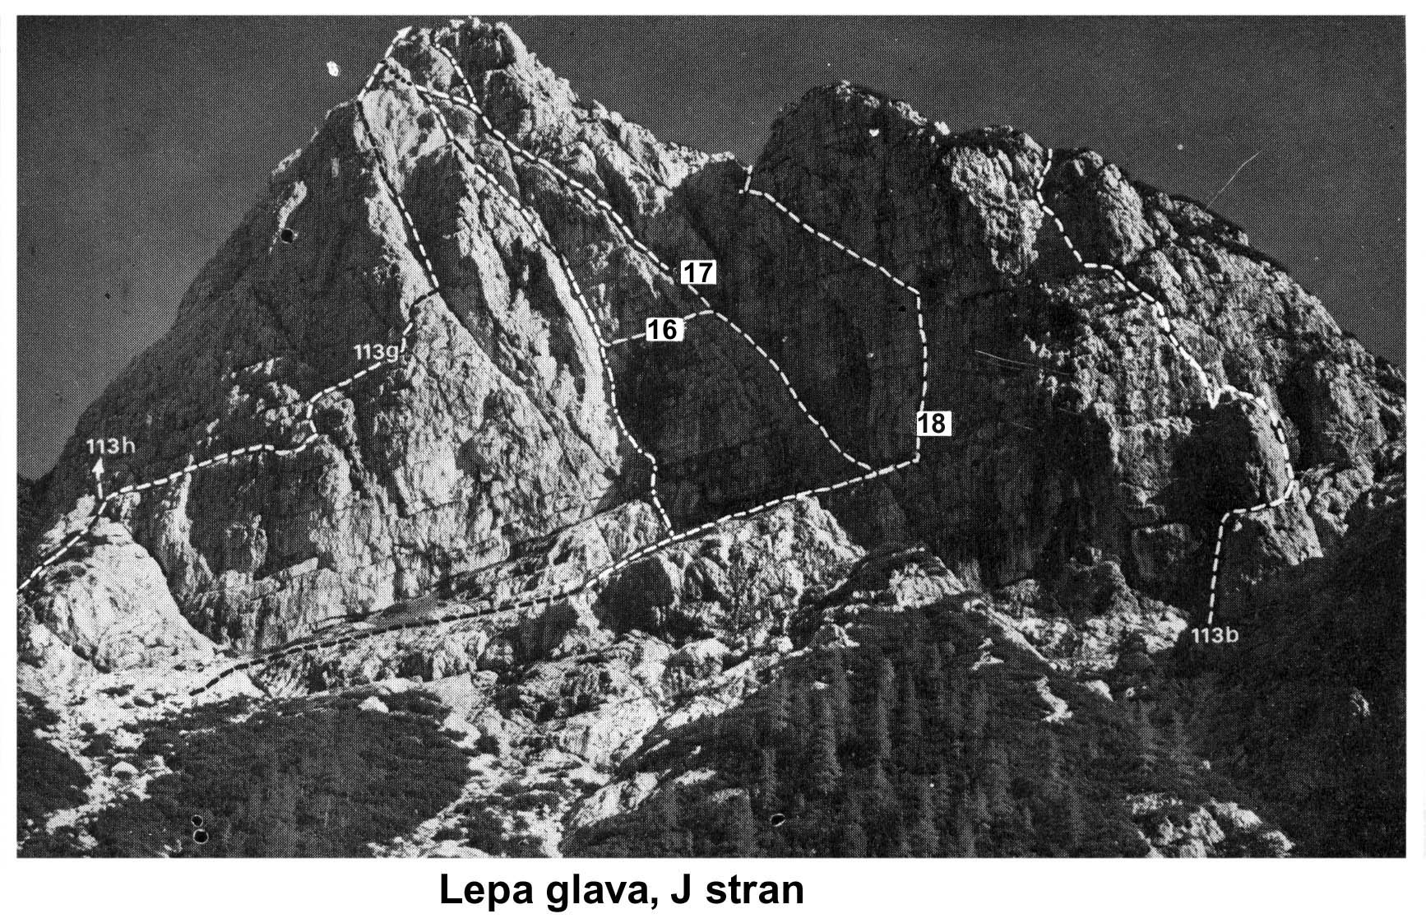

VISOKA POLICA (Cima delle Cenge 2007 m)

Zadnji skalnati vrh nad Belo vodo.V Mrzlo vodo pada z vrtoglavo, razbito severno steno (700m), na jug pa se navpično lomi v nižjem, rjavo-rumenem ostenju. Južno steno odlikuje čudovita skala, verjetno najkvalitetnejša v celotnih Julijcih. Na zahodni strani se na vršno kupolo naslanja vitki Stolp (La Torre). Najlažji pristop poteka po vzhodnem grebenu (opisan v sestopu), najlepša smer v gori pa je čudovita, neprekosljiva Direttissima.

- JUGOZAHODNA GRAPA (H. Klug, g. Renker, 1916, II, III, 150m, 1.30 h). Kratko, a lepo plezanje v odlični skali. Smer poteka po grapi-kaminu v levem delu stene, ki loči glavno steno od Stolpa. Začetek grape dosežeš po polici od leve. Dostop je nekoliko zapleten. Od koče Brunner slediš poti proti Lepi glavi (št. 15 ). Tik pod škrbino med obema vrhovoma (Forcella d. Ometti, Ometti: značilni roglji levo od škrbine) sestopiš desno čez drobljivo skrotje v grapo in poiščeš prehod desno če skrotasto vznožje (Promontorio Verde), ki na levi podpira gmoto naše gore. Ko dosežeš rampo ob vznožju glavne stene, ji slediš navzgor do škrbine v glavnem grebenu. Vstop. Od koče 1,l5h.

Opis: S škrbine naravnost gor 25m (III) na travnato polico. Po njej obideš desno gmoto stolpa in vstopiš v grapo-kamin. Po njej 100m (II, III) do škrbine med Stolpom in glavnim vrhom. Desno čez skrotje na vrh.

19A. VARIANTA (N. Corsi, B. Crepaz, 1953, III+, 100m, 1h) Poteka po razu stolpa tik levo ob grapi. Odlična skala.

19B. JZ STENA STOLPA (c. Carratu, A. Perissutti, 1962, IV+, V+, 100m, 2h). Kratko, napeto plezanje v trdni skali.
Opis: S srede police, ki pelje desno v grapo-kamin (blizu grm ruševja) vstopiš levo v poč (6m, IV), nad njo na desni čez previs (IV+), nato pa proti levi 5m (IV) do novega previsa. Čezenj (IV+) in desno po lažji steni 30 m (III). Nato naravnost gor v izrazito lopico. Prečnica 6 m levo (težavno, izpostavljeno) in čez zajeten previs (V+) v kamin, ki kmalu pripelje na vrh Stolpa. V škrbino za Stolpom se spustiš čez skrotje (III).

- DIRETTISSIMA (prvi plezalci neznani, IV, V-, 200m, 2-3h). V smeri vsi potrebni klini - ca 5. Številni roglji in ušesa za varovanje. Kar zadeva kvaliteto skal in užitek pri plezanju, ta smer v Julijskih Alpah nima primere. Tura spada torej med dolžnosti vsakega ljubitelja julijskih sten. Smer je često kopna tudi v zimskem času. Poteka po izrazitem izpranem žlebu v vpadnici vrha, ki ga na daleč označuje črna skala. Vstop dosežeš kot pri št.19, le da na rampi pod steno zaviješ desno do vpadnice črnega žleba. Raztežaj visoko v steni opaziš nezgrešljivo naravno okno.

Opis: V steno vstopiš v vpadnici okna. Po strmih počeh (II, III) v okno, v desnem kotu skozenj (IV, edino krušljivo mesto v smeri, možnost lažjega obvoza levo mimo okna) in dalje v isti smeri do široke police pod črno, navpično steno. Do sem 60 m. Zdaj pa najlepše! S police nekaj metrov levo gor do roglja, nato desno gor v odprto, navpično steno s čudovitimi prijemi. V cikcaku, iskaje najboljših prehodov preplezaš 25 m (IV, V-, 2k) do koritastega stojišča. Nato še 25 m uživancije (IV) do udobne kotanje. Od tod v desni bok strmega žleba in po razčlembah navzgor 50 m (IV, senzacionalna skala!) v novo kotanjo. Žal konec strme stene. Po lahkem svetu proti desni navzgor še tri raztežaje (II, tudi tu krasna skala) do vrha.

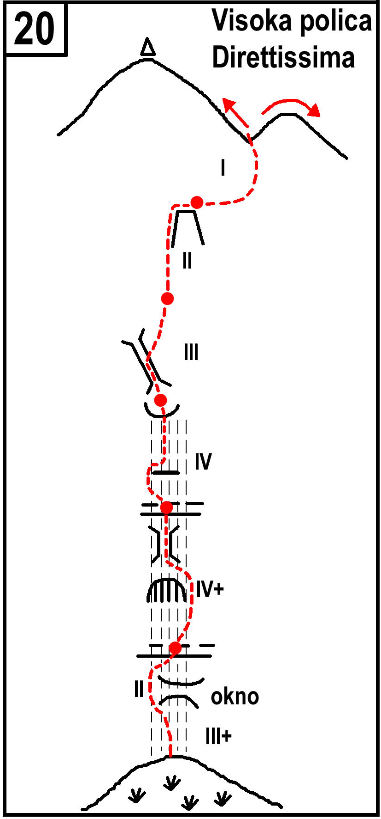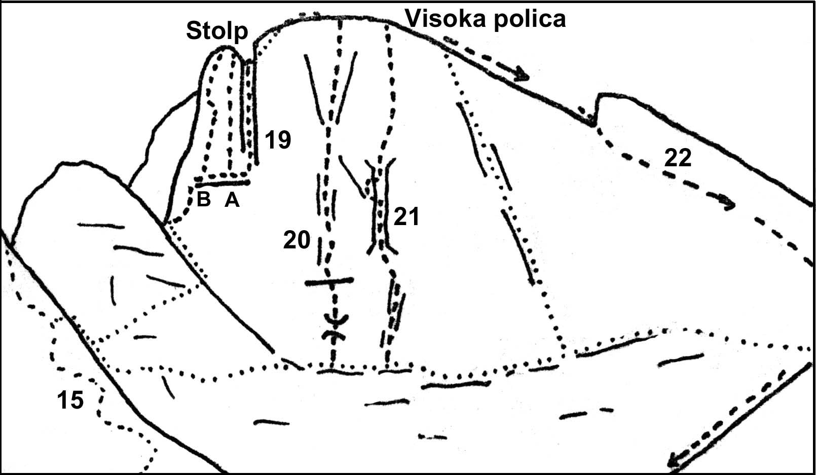

- DRSNA DIRETTISSIMA (T. Mihelič, J. Rupar, 1978, IV+, 200m, 3h). Tudi ta smer se ponaša z odlično skalo in lepim plezanjem, seveda pa zaostaja za svojo neprekosljivo sosedo. Poteka po izrazitem kaminu 25 m desno od prej opisane smeri, ves čas vzporedno z njo in naravnost proti vrhu. Vstop v vpadnici kamina.

Opis: Po počeh v vpadnici kamina (II, III) raztežaja, do njegovega začetka. Sam kamin je visok dva razt. (IV+). V osrednjem delu je ozek in previsen (obvoz leve po razu). S terase nad kaminom desno gor po odprti steni še tri razt. (IV-, odlična skala) na vrh.

------------------------------------
Tudi skozi kamine, ki so zarezani v desni del stene, pelje smer (III, IV), ki pa je manj zanimiva.
------------------------------------

- SESTOP poteka po vzhodnem grebenu do škrbine pod vrhom, nato pa po grapi ali južnih pobočjih. Težavnost I, II, orientacija lahka (možici).

Z vrha sprva po rezi grebena. V zarezi pred izrazitim stolpom desno dol na južno pobočje. Po njem (stezica) čez skrotje, končno pa skozi kamnit žleb v škrbino, ki zaključuje ožjo gmoto Visoke police .

Dalje več možnosti. Če je v grapi, ki se od tod spušča proti koči Brunner, ves čas sneg, hajd po njej do stičišča s sestro, pritekajočo izpod škrbino zah. od Visoke police. Tu desno čez skrotje na markirano pot. Z vrha do koče 2 h.

Če so v grapi skoki, bognedaj po njej! Takrat je treba prečiti po gredah in zelenicah južna pobočja pod steno, mimo vstopov diretisim in dalje kot pri dostopu do markirane steze.

S škrbine je mogoč tudi udoben sestop po gozdnih stezah proti vzhodu v Jezersko dolino. Na cesto prideš pri odcepu za Predel. Z vrha 2.30 h.

Še najlepši pa je sestop po Južni grapi (smer 19). Izurjen plezalec zlahka opravi z njo brez spuščanja po vrvi.

